Муниципальное бюджетное дошкольное образовательное
учреждение Барабинского района Новосибирской области
«Детский сад комбинированного вида № 7 «Радуга»

ЛОГОПЕДИЧЕСКОЕ РАЗВЛЕЧЕНИЕ

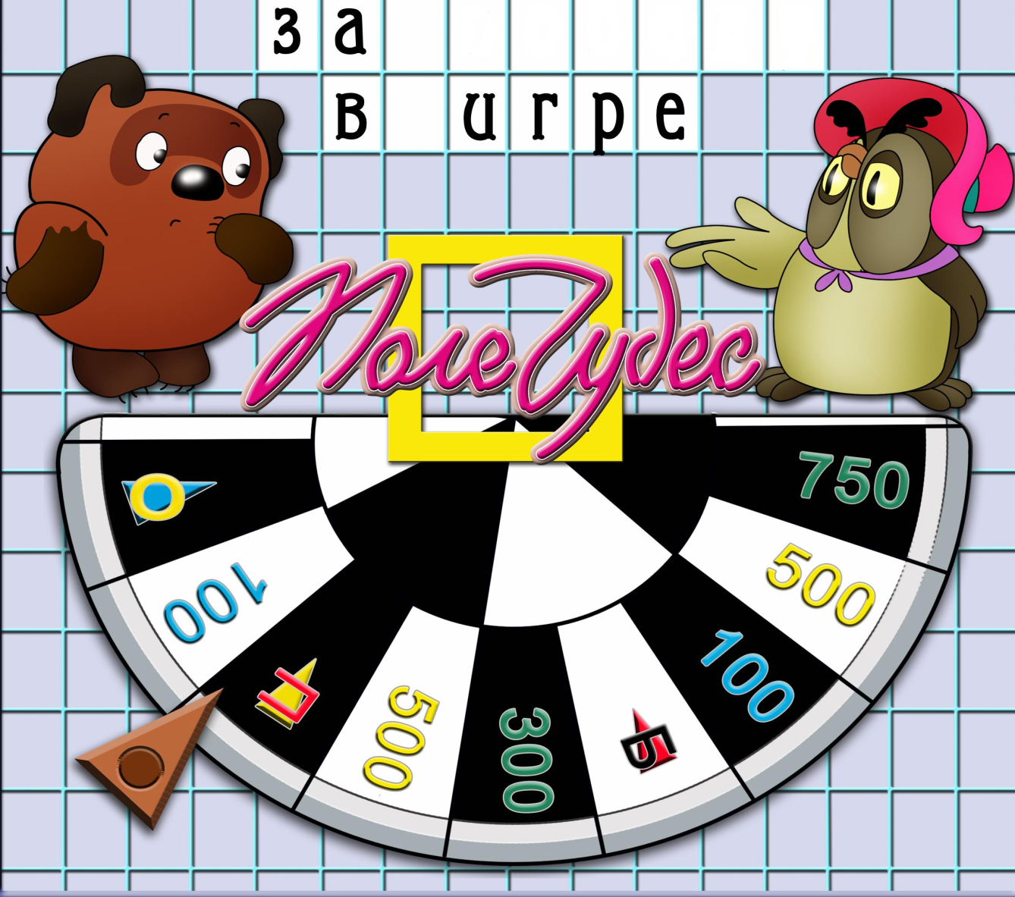
Представляю сценарий логопедического развлечения «Поле чудес», для детей подготовительных к школе групп, прошедших коррекционное обучение на логопедическом пункте ДОУ (дети с ФНР, ФФНР). В занимательной, игровой форме дети закрепляют полученные знания на логопедических занятиях в течение учебного года.
Цель: закрепить знания детей, полученные на логопедических занятиях в течение учебного года.

Коррекционно–образовательные задачи:
- Упражнять детей в умении воспринимать и правильно произносить все звуки речи.
- Закрепить знания детей о единицах речи (звуке и букве, слоге, слове);
- Упражнять в правильном употреблении грамматических категорий, подборе слов с противоположным значением.
- Упражнять в умении составлять слова из букв, закреплять навыки чтения;
- Закреплять умение находить слова с заданным звуком;
- Закреплять умение делить слова на слоги;
- Закреплять умение выделять первые звуки в словах и из выделенных звуков составлять новые слова.

Коррекционно – развивающие задачи:
- Развивать психические процессы детей: память, восприятие, словесно-логическое и образное мышление;
Коррекционно – воспитательные задачи:
- Воспитывать доброжелательное отношение детей друг к другу, смелость, веру в собственные силы, умение работать в коллективе сверстников.
Участники: 2 команды из подготовительной к школе группы.
Подготовительная работа: каждая команда получает задание подготовить название команды, девиз, эмблему, приветствие.
Оформление зала: на центральной стене надпись: «Логопедическое развлечение «Поле чудес»», барабан.

Ход конкурса
Звучит музыкальный фрагмент из телеигры “Поле чудес”
Участники игры – команды «Звуки», «Буквы» - входят в зал и занимают места за столами.
Логопед: Здравствуйте уважаемые взрослые и дети!
День необычный сегодня у нас,
Мы искренне рады приветствовать вас!
Для умной игры собралась детвора
Ее начинать нам настала пора!

Логопед: Представим строгое жюри!
Жюри, как видите, у нас достойно уваженья!
Им приходилось - и не раз - оценивать сраженья!
(И так давайте поприветствуем наше жюри…)
Жюри мы доверяем - судьбу команд вручаем.

Логопед: (Обращается к болельщикам)
Болельщиков предупреждаем,
Что встреча будет горяча!
И им от всей души желаем
Болеть без вызова врача!

Ребята, вы когда – нибудь видели игру «поле чудес»? (да). А хотите стать её участниками? (да). Вот сейчас мы с вами превратимся в игроков этой игры, и окажемся за игровым столом. Нужно только закрыть глаза на минуточку, чтобы очутиться в игровом зале.

На празднике нашем, у нас, как всегда
Весёлая будет сегодня игра.
И я приглашаю сейчас всех, всех, всех
На шоу-программу «Поле Чудес»!
Итак, сегодня будут мальчики и девочки
В «Поле Чудес» играть,
А мы все вместе будем
За них переживать.
Роль Лёни Якубовича,
Я буду выполнять!
Ну, что ж, начнём.

Логопед: Вы за этот год многому научились: узнавать на слух звуки, различать их по мягкости и твердости, находить нужную букву, составлять слова и многое другое. И сегодня вы должны показать свои знания и умения. И мы узнаем какая команда знает лучше буквы, умеет читать, правильно и красиво говорить.
Ну что ж, друзья, скорее в путь
Желаем Вам удачи,
А победит сильнейший пусть,
Не может быть иначе.
Сегодня у нас соревнуются 2 команды «Буквы» и «Звуки». Представьтесь пожалуйста.

Право первым вращать барабан, решит жеребьевка.
Игровое поле разбито на сектора. В секторах написаны задания, которые для вас приготовили сказочные герои. Если выпадает сектор с заданием, то его надо будет выполнить.
Если выпадет сектор «банкрот», то переход хода переходит другой команде. Если выпадет сектор «приз», то игрокам выносят приз в «Чудесной коробке». Также на игровом поле имеется сектор «музыкальная пауза».

Сектор «Вопрос на засыпку»
Логопед. Вопрос для вас приготовил сказочный герой. Чтобы узнать, кто приготовил для вас задание, послушайте загадку:
Бабушка девочку очень любила,
Красивую шапочку ей подарила,
Девочка имя забыла свое,
Ну, отгадайте, как звали ее?
Дети. Красная Шапочка.
Красная шапочка приготовила для вас …..

Вы на вопросы смело отвечайте
И баллы для команды получайте!

Вопросы для 1-й команды:
- Мы видим буквы или звуки? (буквы)
- Как зовут почтальона из Простоквашино? (почтальон Печкин)
- Где может быть звук в слове? (в начале, середине и в конце)
- Что нужно знать, чтобы уметь читать? (буквы)
- Назовите слово ПАРК без К (пар)
- Детеныш овцы (ягненок)
- Кузнечик, жук, оса, комар (насекомые)
- Придумайте слово, которое начинается на звук [м].
- Как называется время суток после дня? (вечер)
- Ваня выше Пети. Кто ниже? (Петя).
- Как зовут заведующего нашим детским садом?
Вопросы для 2-й команды:
- Мы слышим буквы или звуки? (звуки)
- Как зовут внучку Деда Мороза? (Снегурочка)
- Сколько слогов в слове ПЕНАЛ (два)
- Орган, без которого невозможно говорить. (язык)
- Назовите слово КОСА без К (оса)
- Кто «мама» жеребенка (лошадь)
- Назовите одним словом:
Лиса, медведь, тигр, лев (звери).
- Придумайте слово, которое начинается на звук [с].
- Как называется время суток между утром и вечером? (день)
- Дедушка старше бабушки. Кто моложе?
- Как называется наш детский сад?

Сектор «Собери букет»
(деление слов на слоги)
Логопед. Вопрос для вас приготовил сказочный герой, а какой, вы узнаете, посмотрев на картинку; кому принадлежит банка с вареньем?
Дети. Карлсону.
Посмотрите-ка: цветы –
Небывалой красоты.
У цветочков в серединке –
Нарисованы картинки.
Вы картинки называйте
И по вазам расставляйте.
Определите количество слогов в каждом слове и расставьте цветы в вазы. В вазу с одним окошечком – слова с одним слогом, в вазу с двумя окошечками – слова с двумя слогами, в вазу с тремя окошечками – слова с тремя слогами.

Сектор «Помоги перевезти вещи»
(определение слов с заданным звуком)
Логопед. Посмотрите на картинку – что это?
Дети. Туфельки.
Логопед. Кому они принадлежат?
Дети. Золушке.
Логопед. Золушка приготовила для вас задание.
Давайте поможем золушке переехать. Она просит погрузить в машину синего цвета только те вещи, в словах которых есть звук Ж. А в розовую машину, вещи, в которых есть звук Ш.
Сектор «Помести рыбок в аквариум»
(определение места звука в слове)
Логопед. Отгадайте загадку и узнайте, кто из героев приготовил для вас задания.
Она приплыла из сказки,
С золотистою окраской.
Можешь ей желанье молвить —
Вдруг попробует исполнить?
Дети. Золотая рыбка.
Золотая рыбка просит помочь ей расселить её подружек по аквариумам. В первом аквариуме будут жить рыбки со звуком Р, во втором со звуком Л.
Дети должны назвать картинки и определить, где находится звук Р и Л в их названиях.

Сектор «Подчеркни букву»
(конкурс капитанов)
Логопед. Отгадайте загадку и узнайте, кто из героев приготовил для вас задания.
С букварем шагает в школу
Деревянный мальчуган.
Попадает вместо школы
В деревянный балаган.
Как зовется эта книжка?
Как зовется сам мальчишка?
Дети. Буратино.
Буратино. На ваших карточках текст. Внимательно рассмотрите его.
Рыбке рак – ни друг, ни враг
Рыбке вряд ли страшен рак.
Рыбке страшен червячок.
Что насажен на крючок.
Дети должны подчеркнуть в этом тексте букву Р.
Побеждает ребенок, быстрее других справившийся с заданием.

Сектор «Скороговорки»
Логопед. Внимательно прослушайте звукозапись и отгадайте, какой сказочный герой приготовил вам задание.
Звучит запись из мультфильма «Винни-Пух и все, все, все», голос Пятачка: «А где мой воздушный шарик?»
Дети: Винни-пух.
Кто хочет разговаривать,
тот должен выговаривать
все правильно и внятно,
чтоб было все понятно.
Поэтому следующее задание: «Скороговорки».
Необходимо всей командой произнести скороговорки быстро и чётко.

Сектор «Рассыпанные буквы»
Логопед. Вопрос для вас приготовил сказочный герой, а какой, вы узнаете, прослушав отрывок из сказки? «Я от бабушки ушел, я от дедушки ушел, а от тебя и подавно уйду!»
Дети: колобок
Колобок придумал для вас конкурс в виде эстафеты. Посмотрите, сколько он привел с собой друзей. Первая команда собирает колобки, на которых написаны гласные буквы, вторая команда – согласные. Дети находят колобок с соответствующей буквой и приносят его команде. Победит тот, кто быстрее справится с заданием и правильно соберёт колобки.
(Дети выполняют задание под музыкальное сопровождение.)

Сектор «Скажи наоборот»
Логопед. Послушайте, кому принадлежат эти слова: «По щучьему веленью, по моему хотенью, ну-ка, ведра, ступайте ко мне сами.»…
Дети: Емеля.
Логопед. Правильно, задания для вас приготовил Емеля.

Минус – плюс, огонь – вода, дерзкий – осторожный.
Все антонимы всегда противоположны.
А сейчас пришел черед
Сыграть в игру «Наоборот».

Вопросы для первой команды:
- Сахар сладкий, а перец…
- Дорога широкая, а тропинка…
- Пластилин мягкий, а камень…
- Чай горячий, а мороженое…
- Заяц бежит быстро, а черепаха ползет…
- Деревья высокие, а кустарники…
- Арбуз сладкий, а лимон…
- Девочка чистая, а мальчик…

Вопросы для второй команды:
- Днем светло, а вечером…
- Стул твердый, а кресло….
- Летом листья зеленые, а осенью ….
- Банка пустая, а эта ….
- Мама несёт тяжелую сумку, а дочь ….
- Уголь черный, а мел…
- Собака большая, а кошка…
- Кирпич тяжелый, а перо…

Игра «Расколдуй слово»
Логопед. Вопрос для вас приготовил сказочный герой, а какой, вы узнаете, посмотрев на картинку; кому принадлежит избушка на курьих ножках?
Дети. Бабе Яге.
Баба Яга приготовила для вас карточки, на которых нарисовано несколько предметных картинок, нужно их внимательно рассмотреть и запомнить Раз два три карточки верни! определить первый звук в слове и из выделенных звуков составить новое слово.
Логопед. Молодцы! Со всеми заданиями справились! И я объявляю финал. Предлагаю сыграть вам в суперигру. Я сейчас загадаю вам трудную загадку. Отгадка спряталась на доске в строчке квадратов. Сначала я разрешу вам открыть любые четыре буквы. По две с команды. Называйте!
Д: «А», «Н», «У».
Л: вы угадали лишь одну букву «А».
Логопед переворачивает на доске квадрат с угаданной буквой.
Л: слушайте загадку:
Большой, просторный светлый дом.
Ребят хороших много в нем,
Красиво пишут и читают.
Рисуют дети и читают.
Какое слово, догадались?

Одна из команды отвечает отгадку и получает для команды один балл.
Л: Давайте проверим, правильно ли мы отгадали загадку.
И логопед переворачивает буквы и одновременно вместе с детьми соединяет звуки в слово и получается слово «ШКОЛА». Впереди вас ждет …
Звучит музыка из игры «Поле-чудес».
Л: Всем участникам игры «Поле чудес» призы в студию!
Логопед вручает каждому книжку – раскраску на тему « Алфавит».

Но вот, игру заканчивать пора.
Мы все надеемся, что с ней,
Вы стали чуточку умней,

Для подведения итогов слово предоставляется жюри (жюри подводит итоги игры и проводит награждение).

Ведущий.
Любой из нас пришёл на свет на этот
Творить добро, надеяться, любить.
Смеяться, плакать, но при всём при этом
ДОЛЖНЫ МЫ ЧЁТКО И КРАСИВО ГОВОРИТЬ!

Итог
Вручаю медали знатокам и предлагаю отдохнуть под музыку.
Дети удобно усаживаются в кресла, на диваны, слушают спокойную музыку (или просто танцуют).

